专题2.9 直线与圆大题专项训练【六大题型】
【人教A版（2019）】
姓名：___________班级：___________考号：___________
题型一
直线与圆的位置关系的判断及应用

1．（23-24高二上·四川绵阳·期末）已知直线$l$：$kx+y−2k+1=0$（$k∈R$），圆$C$：${\left(x−1\right)}^{2}+{\left(y−1\right)}^{2}=9$.
(1)试判断直线$l$与圆$C$的位置关系，并加以证明；
(2)若直线$l$与圆$C$相交于$A$，$B$两点，求$\left|AB\right|$的最小值及此时直线$l$的方程.
【解题思路】（1）由直线$l$恒过定点，并且定点在圆$C$的内部，即可得出直线$l$与圆相交.
（2）由题意得直线$l$与直线$CP$垂直时，弦长$\left|AB\right|$最小，由直线和圆相交的弦长公式即可求得答案.
【解答过程】（1）∵$kx+y−2k+1=0$（$k∈R$），∴$k\left(x−2\right)+y+1=0$，
令$\{\begin{aligned}x−2=0, \\ y+1=0,\end{aligned}$解得$\{\begin{aligned}x=2, \\ y=−1.\end{aligned}$∴直线$l$恒过定点$P\left(2,−1\right)$.
又${\left(2−1\right)}^{2}+{\left(−1−1\right)}^{2}=5<9$，
∴点$P\left(2,−1\right)$在圆${\left(x−1\right)}^{2}+{\left(y−1\right)}^{2}=9$内部，
∴直线$l$与圆相交.
（2）∵圆$C$：${\left(x−1\right)}^{2}+{\left(y−1\right)}^{2}=9$的圆心为$C\left(1,1\right)$，半径为3，
当直线$l$与直线$CP$垂直时，弦长$\left|AB\right|$最小，此时$k_{CP}=\frac{−1−1}{2−1}=−2$，
∴直线$l$的斜率为$\frac{1}{2}$，
∴直线$l$的方程为$y+1=\frac{1}{2}\left(x−2\right)$，即$x−2y−4=0$.
圆心$C\left(1,1\right)$到直线$l$的距离为$d=\left|CP\right|=\sqrt{5}$，
∴$\left|AB\right|=2\sqrt{9−d^{2}}=4$，
∴弦长$\left|AB\right|$的最小值为4，此时直线$l$的方程为$x−2y−4=0$.
2．（23-24高二上·河北石家庄·期末）已知圆$C$：$x^{2}+2\left(λ−2\right)x+y^{2}+2λy+3−2λ=0$.
(1)当$λ=2$时，求直线$y=x$被圆$C$截得的弦长；
(2)若直线$y=x$与圆$C$没有公共点，求$λ$的取值范围.
【解题思路】（1）求出圆心和半径，得到圆心到直线的距离，利用垂径定理求出弦长；
（2）求出圆心和半径，根据圆心$\left(2−λ,−λ\right)$到$y=x$的距离大于半径得到不等式，求出答案.
【解答过程】（1）当$λ=2$时，圆$C$：$x^{2}+y^{2}+4y−1=0$，圆心$C\left(0,−2\right)$，半径$r=\sqrt{5}$，
所以圆心到直线的距离$d=\frac{\left|0−(−2)\right|}{\sqrt{2}}=\sqrt{2}$，
设直线与圆交于A、B两点，则弦长$\left|AB\right|=2\sqrt{5−2}=2\sqrt{3}$
故直线$y=x$被圆C截得的弦长为$2\sqrt{3}$.
（2）圆$C$方程为${\left[x+\left(λ−2\right)\right]}^{2}+{\left(y+λ\right)}^{2}=2λ^{2}−2λ+1$，
$2λ^{2}−2λ+1=2{\left(λ−\frac{1}{2}\right)}^{2}+\frac{1}{2}>0$恒成立，
因为直线$y=x$与圆C没有公共点，
圆心$\left(2−λ,−λ\right)$到$y=x$的距离$\frac{\left|2−λ+λ\right|}{\sqrt{1+1}}>\sqrt{2λ^{2}−2λ+1}$，
所以$2>2λ^{2}−2λ+1$，即$2λ^{2}−2λ−1<0$，
解得：$\frac{1−\sqrt{3}}{2}<λ<\frac{1+\sqrt{3}}{2}$，
故$λ$的取值范围是$\left(\frac{1−\sqrt{3}}{2},\frac{1+\sqrt{3}}{2}\right)$.
3．（23-24高二上·湖北黄石·期末）已知直线$l:3x−4y+5=0$与圆$E:x^{2}+y^{2}−6x−2y+a+5=0$相切.
(1)求$a$的值及圆$E$的方程；
(2)已知直线$m:kx−y+2=0$与圆$E$相交于$M$，$N$两点，若$△MEN$的面积为$\sqrt{3}$，求直线$m$的方程.
【解题思路】（1）根据直线与圆的位置关系列式求得$a=1$，进而可得圆的方程；
（2）根据面积关系可得$sin∠MEN=\frac{\sqrt{3}}{2}$，分$∠MEN=\frac{\text{π}}{3}$和$∠MEN=\frac{\text{2π}}{3}$，结合点到直线的距离公式运算求解.
【解答过程】（1）因为圆$E:{\left(x−3\right)}^{2}+{\left(y−1\right)}^{2}=5−a$，可知圆心$E\left(3,1\right)$，半径$r=\sqrt{5−a}$，且$a<5$，
由题意可得：$\frac{\left|9−4+5\right|}{\sqrt{3^{2}+{\left(−4\right)}^{2}}}=2=\sqrt{5−a}$，解得$a=1$，
此时圆$E:{\left(x−3\right)}^{2}+{\left(y−1\right)}^{2}=4$.
（2）由（1）可知：圆心$E\left(3,1\right)$，半径$r=2$，
由题意可知：$S_{△MEN}=\frac{1}{2}\left|EM\right|⋅\left|EN\right|⋅sin∠MEN=\frac{1}{2}×2×2sin∠MEN=\sqrt{3}$，
可得$sin∠MEN=\frac{\sqrt{3}}{2}$，且$∠MEN∈\left(0,\text{π}\right)$，
若$∠MEN=\frac{\text{π}}{3}$，则圆心$E\left(3,1\right)$到直线$m$的距离$d=rcos\frac{\text{π}}{6}=\sqrt{3}$，
可得$d=\frac{\left|3k+1\right|}{\sqrt{k^{2}+1}}=\sqrt{3}$，解得$k=\frac{−3−\sqrt{21}}{6}$或$k=\frac{−3+\sqrt{21}}{6}$，
此时直线$m$的方程为$y=\frac{−3−\sqrt{21}}{6}x+2$或$y=\frac{−3+\sqrt{21}}{6}x+2$；
若$∠MEN=\frac{\text{2π}}{3}$，则圆心$E\left(3,1\right)$到直线$m$的距离$d=rcos\frac{\text{π}}{3}=1$，
可得$d=\frac{\left|3k+1\right|}{\sqrt{k^{2}+1}}=1$，解得$k=0$或$k=−\frac{3}{4}$，
此时直线$m$的方程为$y=2$或$3x+4y−8=0$；
综上所述：直线$m$的方程为$y=\frac{−3−\sqrt{21}}{6}x+2$或$y=\frac{−3+\sqrt{21}}{6}x+2$或$y=2$或$3x+4y−8=0$.
4．（23-24高二上·江西吉安·期末）已知$M$为过点$A\left(2,2\right)$，$B\left(1,3\right)$，$C\left(1,1\right)$三点的圆．
(1)求圆$M$的方程；
(2)若直线$l$：$y=x+m$与圆$M$有公共点，求$m$的取值范围．
【解题思路】（1）设圆的方程为：$x^{2}+y^{2}+Dx+Gy+F=0$，代入$A$，$B$，$C$三点坐标，解方程求出$D,G,F$，即可得出答案.
（2）直线$l$与圆$M$有交点，即$M$到$l$的距离$d≤r$，求解即可得出答案.
【解答过程】（1）设圆的方程为：$x^{2}+y^{2}+Dx+Gy+F=0$，
代入$A$，$B$，$C$三点坐标可得
$\{\begin{aligned}8+2D+2G+F=0, \\ 10+D+3G+F=0, \\ 2+D+G+F=0,\end{aligned}$解得$\{\begin{aligned}D=−2 \\ G=−4 \\ F=4\end{aligned}$
∴圆的方程为：$x^{2}+y^{2}−2x−4y+4=0$
（2）由（1）知$x^{2}+y^{2}−2x−4y+4=0⇒{\left(x−1\right)}^{2}+{\left(y−2\right)}^{2}=1$，
即圆心$M\left(1,2\right)$，半径为$r=1$，
由题意可知$M$到$l$：$y=x+m$的距离$d=\frac{\left|m−1\right|}{\sqrt{2}}≤r=1$，
解得：$m∈\left[1−\sqrt{2},1+\sqrt{2}\right]$
故$m$的取值范围为：$\left[1−\sqrt{2},1+\sqrt{2}\right]$.
5．（23-24高二上·云南昆明·期末）已知圆$C$经过$A\left(1,−1\right)$，$B\left(−1,1\right)$两点，且圆心在直线$x+y−2=0$上，直线$l:y=kx+1−2k$．
(1)求圆$C$的方程；
(2)证明：直线$l$与圆$C$相交．
【解题思路】（1）利用待定系数法，根据已知条件列出方程组即可求解.
（2）先根据直线$l$方程得出直线$l$过定点$P$；再根据两点间距离公式可判断点$P$在圆内即可证明直线$l$与圆$C$相交.
【解答过程】（1）方法一：设所求圆的标准方程为${(x−a)}^{2}+{(y−b)}^{2}=r^{2}\left(r>0\right)$，
由已知条件得：$\{\begin{aligned}{(1−a)}^{2}+{(−1−b)}^{2}=r^{2} \\ {(−1−a)}^{2}+{(1−b)}^{2}=r^{2} \\ a+b−2=0\end{aligned}$，解得：$\{\begin{aligned}a=1 \\ b=1 \\ r=2\end{aligned}$，
所以圆$C$的方程为${(x−1)}^{2}+{(y−1)}^{2}=4$．
方法二：因为点$C$为圆心，点$C$在直线$x+y−2=0$上，
则可设$C\left(a,2−a\right)$.
所以$\left|CA\right|=\left|CB\right|$，即$\sqrt{{(a−1)}^{2}+{(2−a+1)}^{2}}=\sqrt{{(a+1)}^{2}+{(2−a−1)}^{2}}$，解得$a=1$，
所以圆心$C\left(1,1\right)$，半径长$r=\left|CA\right|=2$，
所以圆$C$的方程为${(x−1)}^{2}+{(y−1)}^{2}=4$．
方法三：由已知可得线段$AB$的中点坐标为$\left(0,0\right)$，$k_{AB}=\frac{1−\left(−1\right)}{−1−1}=−1$，
所以弦$AB$的垂直平分线的斜率为$k=1$，线段$AB$的垂直平分线方程为$y=x$，
则圆心是直线$y=x$与$x+y−2=0$的交点.
由$\{\begin{aligned}x+y−2=0 \\ y=x\end{aligned}$得：$x=y=1$，
即圆心坐标为$C\left(1,1\right)$，半径长$r=\left|CA\right|=2$，
所以圆$C$的方程为${(x−1)}^{2}+{(y−1)}^{2}=4$.
（2）证明：
方法一：因为$l:kx+1−y−2k=0$，即$l:k\left(x−2\right)+1−y=0$
所以由直线$l$的方程可知：直线$l$恒过定点$P\left(2,1\right)$，
又因为点$P$到圆心的距离为$\left|PC\right|=\sqrt{{\left(1−2\right)}^{2}+{\left(1−1\right)}^{2}}=1<2=r$，
所以点$P$在圆$C$内部，即直线$l$与圆$C$相交．
方法二：由直线$l:kx+1−y−2k=0$，
可得圆心$C\left(1,1\right)$到$l$的距离$d=\frac{\left|k+1−1−2k\right|}{\sqrt{k^{2}+1}}=\frac{\left|k\right|}{\sqrt{k^{2}+1}}=\sqrt{\frac{k^{2}}{k^{2}+1}}$.
因为$k^{2}+1>k^{2}$，
所以$\frac{k^{2}}{k^{2}+1}<1$，
即$d=\sqrt{\frac{k^{2}}{k^{2}+1}}<1<r$，
所以直线$l$与圆$C$相交．
题型二
圆的切线长问题
用向量证明线段垂直
用向量证明线段垂直

6．（23-24高二上·广东深圳·期末）已知圆$C$的圆心在直线$y=2x$上且与$x$轴相切，圆$C$被直线$x+y−1=0$截得的弦长为4.
(1)求圆$C$的标准方程；
(2)从圆$C$外一点$P$向圆$C$引一条切线，切点为$M$，$O$为坐标原点，且$\left|PM\right|=\left|PO\right|$，求$\left|PM\right|$的最小值.
【解题思路】（1）设圆心$C\left(a,2a\right),a≠0$，半径为$\left|2a\right|$，则圆方程为${\left(x−a\right)}^{2}+{\left(y−2a\right)}^{2}=4a^{2}$，通过弦长公式列方程求得$a$值，即可得圆的方程；
（2）由$\left|PM\right|=\left|PO\right|$，得点$P$的轨迹方程$2x+4y−3=0$，将$\left|PM\right|$的最小值转化为$\left|PO\right|$的最小值，即$O$点到直线$2x+4y−3=0$的距离为所求.
【解答过程】（1）因为圆心在$y=2x$上且与$x$轴相切，
所以设圆心$C\left(a,2a\right),a≠0$，半径为$\left|2a\right|$，
所以圆方程为${\left(x−a\right)}^{2}+{\left(y−2a\right)}^{2}=4a^{2}$，
又圆心到直线$x+y−1=0$距离$d=\frac{\left|3a−1\right|}{\sqrt{2}}$，
圆$C$被直线$x+y−1=0$截得弦长为4，
所以有：$2^{2}+{\left(\frac{\left|3a−1\right|}{\sqrt{2}}\right)}^{2}=4a^{2}$，解得$a=3$，
所以圆方程为：${\left(x−3\right)}^{2}+{\left(y−6\right)}^{2}=36$；
（2）解法一：因为${\left|PM\right|}^{2}={\left|PC\right|}^{2}−{\left|MC\right|}^{2}$，又因为$\left|PM\right|=\left|PO\right|$，所以${\left|PO\right|}^{2}={\left|PC\right|}^{2}−36$，
设$P\left(x,y\right)$，则$x^{2}+y^{2}={\left(x−3\right)}^{2}+{\left(y−6\right)}^{2}−36$，即$2x+4y−3=0$，
所以$P$点轨迹方程为$2x+4y−3=0$.
因为$\left|PM\right|=\left|PO\right|$，
所以$\left|PM\right|$的最小值就是$\left|PO\right|$的最小值，
即为$O$点到直线$2x+4y−3=0$的距离$d=\frac{\left|−3\right|}{\sqrt{20}}=\frac{3\sqrt{5}}{10}$，
所以$\left|PM\right|$的最小值为$\frac{3\sqrt{5}}{10}$.
解法二：因为${\left|PM\right|}^{2}={\left|PC\right|}^{2}−{\left|MC\right|}^{2}$，又因为$\left|PM\right|=\left|PO\right|$，所以${\left|PO\right|}^{2}={\left|PC\right|}^{2}−36$，
设$P\left(x,y\right)$，则$x^{2}+y^{2}={\left(x−3\right)}^{2}+{\left(y−6\right)}^{2}−36$，即$2x+4y−3=0$，$x=−2y+\frac{3}{2}$，
${\left|PM\right|}^{2}={\left|PO\right|}^{2}=x^{2}+y^{2}={\left(−2y+\frac{3}{2}\right)}^{2}+y^{2}=5y^{2}−6y+\frac{9}{4}$，
当$y=\frac{3}{5}$时，${\left|PM\right|}^{2}$取得最小值：$\frac{9}{20}$，
所以$\left|PM\right|$的最小值为$\frac{3}{10}\sqrt{5}$.
7．（23-24高二上·福建福州·期末）已知圆$O:x^{2}+y^{2}=1$，直线$l:x+(m−3)y−m=0(m∈R)$．
(1)若直线l与圆O相切，求m的值；
(2)当$m=4$时，已知P为直线l上的动点，过P作圆O的两条切线，切点分别为A，B，当切线长最短时，求弦$AB$所在直线的方程．
【解题思路】
根据直线和圆相切求出圆心到直线的距离$d=r$ ，即可求出$m$ 的值；
根据题意可知$O,A,P,B$ 四点共圆，且$OP$ 为直径，要使切线长最短，即$OP⊥l$ 时最短，求出新圆圆心和半径，进而求得新圆的方程，两圆方程相减即可求得直线$AB$ 的方程.
【解答过程】（1）（1）设圆心O到直线l的距离为d，因为直线l与圆O相切，
所以$d=\frac{|m|}{\sqrt{1+{(m−3)}^{2}}}=1$，
解得$m=\frac{5}{3}$；
（2）当$m=4$时，直线$l:x+y−4=0$，连接$OA,OB$，则$OA⊥AP,OB⊥BP$，
所以O，A，P，B四点共圆，切线长$|AP|=\sqrt{|OP|^{2}−|OA|^{2}}=\sqrt{|OP|^{2}−1}$，
故$|AP|$最短当且仅当$|OP|$最短，即$OP⊥l$时最短，
因为$|OP|≥\frac{4}{\sqrt{2}}$，所以$|AP|≥\sqrt{\frac{16}{2}−1}=\sqrt{7}$，此时$k_{OP}=−1$，
所以$l_{OP}:y=x$，
联立$\{\begin{aligned}y=x \\ x+y−4=0\end{aligned}$得$P(2,2)$，
故以$OP$为直径的圆的方程为$x(x−2)+y(y−2)=0$，
因为弦$AB$即圆O与上述圆的公共弦，
所以弦$AB$所在直线方程为$2x+2y−1=0$．
8．（23-24高二上·江西萍乡·期末）已知圆$M$是$△ABC$的外接圆，圆心为$M$，顶点$B\left(−2,6\right)$，$C\left(4,−2\right)$，且______.
在下列所给的三个条件中，任选一个补充在题中的横线上，并完成解答.
①顶点$A\left(−2,−2\right)$；②$AB⊥AC$；③$\vec{BM}=\vec{MC}$.
(1)求圆$M$的标准方程；
(2)若点$P$为直线$l$：$3x−5y−27=0$上一动点，过点$P$作圆$M$的切线，切点为$Q$，求$\left|PQ\right|$的最小值.
【解题思路】（1）选①：设圆$M$的标准方程为${\left(x−a\right)}^{2}+{\left(y−b\right)}^{2}=r^{2}$，利用弦的垂直平分线过圆心求解圆心坐标，代入两点距离公式求解半径即可；选②：由$△ABC$是直角三角形得圆心$M$为斜边BC中点，半径为$r=\left|MB\right|$，即可求解圆的方程；选③：由向量相等得圆心$M$为BC中点，$\left|BC\right|$为圆的直径，即可求解圆的方程；
（2）先求出圆心$M$到直线$l$的距离，然后根据切线长公式转化求解即可.
【解答过程】（1）若选①：方法一：设圆$M$的标准方程为${\left(x−a\right)}^{2}+{\left(y−b\right)}^{2}=r^{2}$，圆心为$M\left(a,b\right)$，半径为$r$，
因为圆$M$过点$A\left(−2,−2\right)$，$C\left(4,−2\right)$，所以圆心在直线$x=1$上，即$a=1$；
因为圆$M$过点$A\left(−2,−2\right)$，$B\left(−2,6\right)$，所以圆心在直线$y=2$上，即$b=2$，
所以圆$M$的圆心为$M\left(1,2\right)$，半径$r=\left|MA\right|=\sqrt{{\left(1+2\right)}^{2}+{\left(2+2\right)}^{2}}=5$，
所以圆$M$的标准方程为${\left(x−1\right)}^{2}+{\left(y−2\right)}^{2}=25$；
若选②：因为$AB⊥AC$，所以$△ABC$是直角三角形，
所以$△ABC$的外接圆圆心$M$为斜边$BC$的中点，
设圆$M$的标准方程为${\left(x−a\right)}^{2}+{\left(y−b\right)}^{2}=r^{2}$，圆心为$M\left(a,b\right)$，半径为$r$，
由题知，圆心为$M\left(1,2\right)$，半径$r=\left|MB\right|=\sqrt{{\left(−2−1\right)}^{2}+{\left(6−2\right)}^{2}}=5$，
所以圆$M$的标准方程为${\left(x−1\right)}^{2}+{\left(y−2\right)}^{2}=25$；
若选③：因为$\vec{BM}=\vec{MC}$，所以圆心$M$为边$BC$的中点，$\left|BC\right|$为圆的直径，
设圆$M$的标准方程为${\left(x−a\right)}^{2}+{\left(y−b\right)}^{2}=r^{2}$，圆心为$M\left(a,b\right)$，半径为$r$，
由题知，圆心为$M\left(1,2\right)$，半径$r=\left|MB\right|=\sqrt{{\left(−2−1\right)}^{2}+{\left(6−2\right)}^{2}}=5$，
所以圆$M$的标准方程为${\left(x−1\right)}^{2}+{\left(y−2\right)}^{2}=25$；
（2）依题意：${\left|PQ\right|}^{2}={\left|PM\right|}^{2}−r^{2}={\left|PM\right|}^{2}−25$，
圆心$M\left(1,2\right)$到直线$l$：$3x−5y−27=0$的距离为$d=\frac{\left|3×1−5×2−27\right|}{\sqrt{3^{2}+5^{2}}}=\sqrt{34}$，
又因为$\left|PM\right|≥d=\sqrt{34}$，所以${\left|PQ\right|}^{2}≥34−25=9$，即$\left|PQ\right|≥3$，
所以$\left|PQ\right|$的最小值为3.
9．（23-24高二上·广东深圳·期末）已知圆$C$的方程为：$x^{2}+y^{2}−2mx−4y+6m−9=0(m∈R)$.
(1)求$m$的值，使圆$C$的周长最小；
(2)过$P(1,−2)$作直线$l$，使$l$与满足（1）中条件的圆$C$相切，求$l$的方程，并求切线段的长.
【解题思路】（1）先求圆的标准方程${(x−m)}^{2}+{(y−2)}^{2}={(m−3)}^{2}+4$，由半径最小则周长最小；
（2）由$m=3$，则圆的方程为：${(x−3)}^{2}+{(y−2)}^{2}=4$，直线和圆相切则圆心到直线的距离等于半径，分直线与$x$轴垂直和直线与$x$轴不垂直两种情况进行讨论即可得解.进一步，利用圆的几何性质可求解切线的长度.
【解答过程】（1）$x^{2}+y^{2}−2mx−4y+6m−9=0$，
配方得：${(x−m)}^{2}+{(y−2)}^{2}={(m−3)}^{2}+4$，
当$m=3$时，圆$C$的半径有最小值2，此时圆的周长最小.
（2）由（1）得，$m=3$，圆的方程为：${(x−3)}^{2}+{(y−2)}^{2}=4$.
当直线与$x$轴垂直时，$x=1$，此时直线与圆相切，符合条件；
当直线与$x$轴不垂直时，设为$y=k(x−1)−2$，
由直线与圆相切得：$\frac{\left|2k−2−2\right|}{\sqrt{k^{2}+1}}=2$，解得$k=\frac{3}{4}$，
所以切线方程为$y=\frac{3}{4}x−\frac{11}{4}$，即$3x−4y−11=0$.
综上，直线方程为$x=1$或$3x−4y−11=0$.
圆心与点$P$的距离$d=\sqrt{{\left(1−3\right)}^{2}+{\left(−2−2\right)}^{2}}=2\sqrt{5}$，
则切线长度为$\sqrt{{\left(2\sqrt{5}\right)}^{2}−4}=4$.
10．（23-24高二上·广西南宁·开学考试）已知圆$C$：$x^{2}+{\left(y−1\right)}^{2}=3$，直线$l$：$y=x+m\left(m∈\text{R}\right)$.
(1)若直线$l$与圆$C$相切，求$m$的值；
(2)若$m=−2$，过直线$l$上一点$P$作圆$C$的切线$PA$，$PB$，切点为$A$，$B$，求四边形$PACB$面积的最小值及此时点$P$的坐标，
【解题思路】（1）由圆心到直线的距离等于半径列方程求解即可，
（2）当$m=−2$时，直线$l$的方程为$y=x−2$，而四边形$PACB$的面积$S=2S_{△PQC}=\sqrt{3}\left|PA\right|$，由圆的性质可得当$\left|PC\right|$最小时，切线长$\left|PA\right|$最短，此时$PC⊥l$，求出直线$PC$的方程，联立两直线方程可得点$P$的坐标.
【解答过程】（1）由已知，圆心$C\left(0,1\right)$到直线$l$：$x−y+m=0$的距离等于半径$\sqrt{3}$，
即$d=\frac{\left|−1+m\right|}{\sqrt{2}}=\sqrt{3}$.
解得：$m=1+\sqrt{6}$或$m=1−\sqrt{6}$.
（2）当$m=−2$时，直线$l$的方程为$y=x−2$，四边形$PACB$的面积$S=2S_{△PAC}=\sqrt{3}\left|PA\right|$
∵$△PAC$为直角三角形，${\left|PA\right|}^{2}={\left|PC\right|}^{2}−3$
当$\left|PC\right|$最小时，切线长$\left|PA\right|$最短，显然当$PC⊥l$时，${\left|PC\right|}_{min}=\frac{3}{\sqrt{2}}$
∴${\left|PA\right|}_{min}=\sqrt{\frac{3}{2}}$
四边形$PACB$的面积最小值为$S_{min}=\frac{3\sqrt{2}}{2}$.
此时，$k_{PC}=−1$，$C\left(0,1\right)$，
∴直线$PC$：$y−1=−1×\left(x−0\right)$，即$y=−x+1$.
由$\{\begin{aligned}y=−x+1 \\ y=x−2\end{aligned}$，解得$\{\begin{aligned}x=\frac{3}{2} \\ y=−\frac{1}{2}\end{aligned}$，即$P\left(\frac{3}{2},−\frac{1}{2}\right)$.
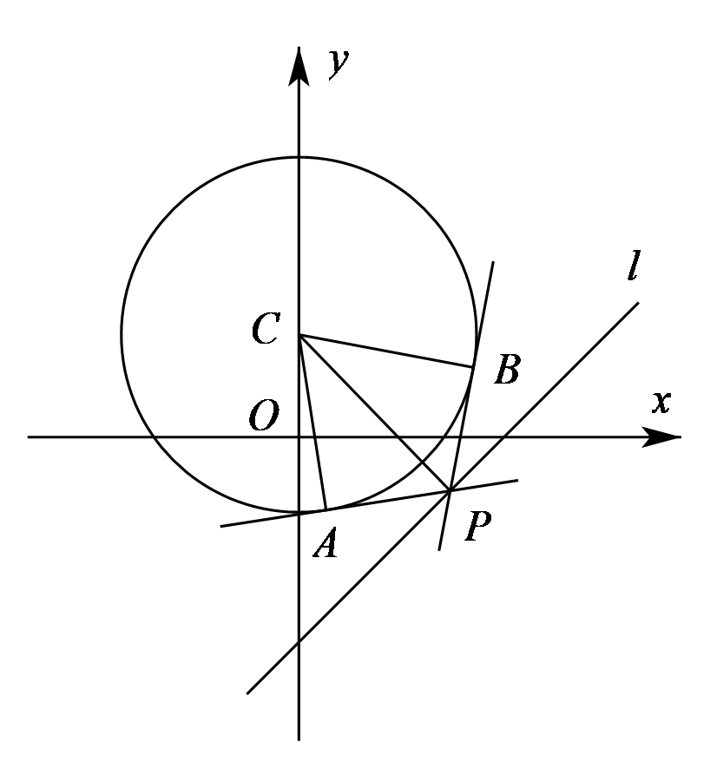
题型三
圆的切线方程的求解

11．（23-24高二上·安徽黄山·期末）如图，已知点$P(−2,−5)$和圆$M:x^{2}+y^{2}−4x−6y−3=0$．
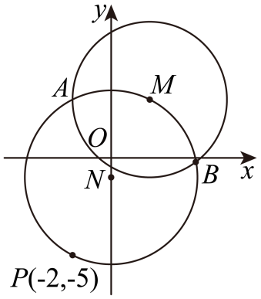
(1)求以$PM$为直径的圆N的标准方程；
(2)设圆M与圆N相交于A，B两点，试判断直线$PA,PB$是否为圆M的切线．若是，请求出直线$PA$和$PB$的方程；若不是，请说明理由．
【解题思路】（1）由中点坐标公式两点间距离公式确定圆N的圆心、半径，由此即可得解.
（2）由$k_{NM}=k_{NP}$得$PM$为圆$N$的直径，由此即可判断，进一步分圆N的切线斜率是否存在讨论即可求解.
【解答过程】（1）圆$M:x^{2}+y^{2}−4x−6y−3=0$即$M:{\left(x−2\right)}^{2}+{\left(y−3\right)}^{2}=16$，所以圆心$M\left(2,3\right)$，半径$R=4$
又$P(−2,−5)$，所以$PM$中点为$N\left(0,−1\right)$，以$PM$为直径的圆N的半径$r=\frac{1}{2}\left|PM\right|=\frac{1}{2}\sqrt{4^{2}+8^{2}}=2\sqrt{5}$，
所以以$PM$为直径的圆N的标准方程为$x^{2}+{\left(y+1\right)}^{2}=20$.
（2）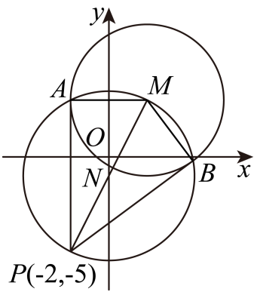
由$N\left(0,−1\right)$，$M\left(2,3\right)$，$P(−2,−5)$，得$k_{NM}=\frac{3−\left(−1\right)}{2−0}=2,k_{NP}=\frac{−5−\left(−1\right)}{−2−0}=2$，
所以$k_{NM}=k_{NP}$，所以$PM$为圆$N$的直径，所以$MA⊥AP,MB⊥BP$，
即直线$PA,PB$是否为圆M的切线，
过点$P(−2,−5)$且斜率不存在的直线为$x=−2$，
而点$M\left(2,3\right)$到直线$x=−2$的距离满足$d=4=R$，满足题意，
故直线$PA$的方程为$x=−2$；
设$PB$的方程为$y+5=k\left(x+2\right)$，
点$M\left(2,3\right)$到直线$y+5=k\left(x+2\right)$的距离满足$d=\frac{\left|4k−8\right|}{\sqrt{k^{2}+1}}=4=R$，
解得$k=\frac{3}{4}$，所以$PB$的方程为$y+5=\frac{3}{4}\left(x+2\right)$，即$3x−4y−14=0$.
12．（23-24高二上·云南昆明·期末）从以下三个条件中任选一个，补充在下面的问题横线处，并进行解答.①经过点$C\left(0,−2\right)$；②圆心在直线$x−y−1=0$上；③以线段$AB$为直径.
问题：已知圆$E$经过$A\left(6,−2\right),B\left(0,6\right)$两点，且__________.
(1)求圆$E$的方程；
(2)过点$A$作圆$E$的切线$l$，求切线$l$的方程.
注：如选择多个条件分别解答，按第一个条件计分.
【解题思路】（1）设圆方程为$x^{2}+y^{2}+Dx+Ey+F=0$，利用待定系数法即可得解；
（2）考虑切线$l$斜率存在和不存在两种情况，利用直线与圆相切的性质得到相应方程，解之即可得解.
【解答过程】（1）若选①：
依题意，设圆$E$方程为$x^{2}+y^{2}+Dx+Ey+F=0$，$A\left(6,−2\right),B\left(0,6\right)$，$C\left(0,−2\right)$，
则$\{\begin{aligned}36+4+6D−2E+F=0 \\ 36+6E+F=0 \\ 4−2E+F=0\end{aligned}$，解得$\{\begin{aligned}D=−6 \\ E=−4 \\ F=−12\end{aligned}$，
所以圆$E$方程为$x^{2}+y^{2}−6x−4y−12=0$，标准方程为${(x−3)}^{2}+{(y−2)}^{2}=25$．
若选②：
依题意，设圆$E$方程为$x^{2}+y^{2}+Dx+Ey+F=0$，$A\left(6,−2\right),B\left(0,6\right)$，
又圆心$\left(−\frac{D}{2},−\frac{E}{2}\right)$在直线$x−y−1=0$上，
所以$\{\begin{aligned}36+4+6D−2E+F=0 \\ 36+6E+F=0 \\ −\frac{D}{2}−\left(−\frac{E}{2}\right)−1=0\end{aligned}$，解得$\{\begin{aligned}D=−6 \\ E=−4 \\ F=−12\end{aligned}$，
所以圆$E$方程为$x^{2}+y^{2}−6x−4y−12=0$，标准方程为${(x−3)}^{2}+{(y−2)}^{2}=25$.
（2）因为点$A\left(6,−2\right)$是圆$E$上的一点，故切线$l$只有一条，
又圆$E:$ ${(x−3)}^{2}+{(y−2)}^{2}=25$的圆心为$\left(3,2\right)$，半径为$5$，
当切线l的斜率不存在时，其方程为$x=6$，显然不符合题意；
当切线l的斜率存在时，设切线$l:y=k(x−6)−2$，即$kx−y−6k−2=0$．
则圆心$\left(3,2\right)$到切线$kx−y−6k−2=0$的距离$d=\frac{\left|3k−2−6k−2\right|}{\sqrt{k^{2}+1}}=5$，解得$k=\frac{3}{4}$，
所以切线l的方程为$\frac{3}{4}x−y−6×\frac{3}{4}−2=0$，即$3x−4y−26=0$.
13．（23-24高二上·北京·阶段练习）已知圆$C$：$x^{2}+y^{2}=r^{2}\left(r>0\right)$.若直线$l_{1}$：$x−y+2=0$与圆$C$相交于A，B两点，且$\left|AB\right|=2\sqrt{2}$.
(1)求圆$C$的方程；
(2)请从条件①、条件②这两个条件中选择一个作为点$P$的坐标，求过点$P$与圆$C$相切的直线$l_{2}$的方程.
①$\left(2,−3\right)$；②$\left(1,\sqrt{3}\right)$.
注：如果选择条件①和条件②分别解答，按第一个解答计分.
【解题思路】（1）根据圆的几何性质，通过点到直线距离公式得出圆心到直线的距离，再根据弦长与勾股定理即可计算出圆的半径，继而得到圆$C$的方程.
（2）①根据切线切点到圆心距离等于圆的半径，用点斜式表示出直线$l_{2}$的方程，利用点到直线的距离公式即可求出斜率得出直线方程；②根据切线与过切点的半径与其垂直，即可得出该斜率继而得出直线方程.
【解答过程】（1）如图所示，过圆心O做垂直于AB的垂线交AB于C点，
根据点点到直线距离公式：$\left|OC\right|=\frac{\left|2\right|}{\sqrt{1+1}}=\sqrt{2}$，$\left|AC\right|=\sqrt{2}$，
根据勾股定理：$r=\sqrt{{\left|OC\right|}^{2}+{\left|BC\right|}^{2}}=2$，
得圆$C$的方程：$x^{2}+y^{2}=4$
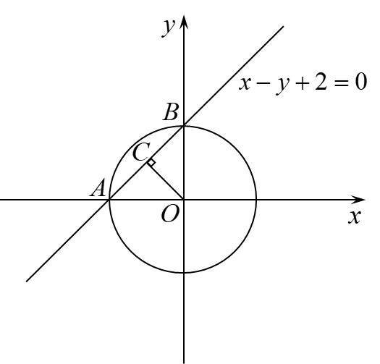
（2）选①：
由（1）可知点$P$在圆外，若切线斜率不存在， $x=2$，由图可知$x=2$为过点P与圆$C$相切的直线$l_{2}$的方程；
若斜率存在，根据点斜式设直线$l_{2}$的方程为$y+3=k\left(x−2\right)$，整理为一般式$kx−y−2k−3=0$，
因为直线$l_{2}$与圆$C$相切，则$2=\frac{\left|−2k−3\right|}{\sqrt{1+k^{2}}}$，解得$k=−\frac{5}{12}$，
直线$l_{2}$的方程为：$5x+12y+26=0$，
综上所述过点$P$与圆$C$相切的直线$l_{2}$的方程为$x=2$或$5x+12y+26=0$.
选②：由（1）可知点$P$在圆上，$OP$的直线方程为$y=\sqrt{3}x$，
则过点$P$与圆$C$相切的直线$l_{2}$与$OP$垂直，斜率为$k=−\frac{\sqrt{3}}{3}$
根据点斜式设直线$l_{2}$的方程为$y−\sqrt{3}=−\frac{\sqrt{3}}{3}\left(x−1\right)$，整理为一般式$\sqrt{3}x+3y−4\sqrt{3}=0$.
14．（23-24高二上·山东聊城·期中）已知$A(2,0)$，直线$4x+3y+1=0$被圆$C:{(x+3)}^{2}+{(y−m)}^{2}=13$所截得的弦长为$4\sqrt{3}$，且P为圆C上任意一点.
(1)求m的值；
(2)当$m<3$时，求$|PA|$的最大值与最小值，以及过坐标原点$O(0,0)$与圆C相切的直线的方程.
【解题思路】（1）根据圆$C$的圆心到直线$4x+3y+1=0$的距离列方程，由此求得$m$的值.
（2）根据点和圆的位置关系求得$|PA|$的最大值与最小值；先判断出$O$在圆$C$上，利用斜率求得所求的切线方程.
【解答过程】（1）∵直线$4x+3y+1=0$被圆$C:{(x+3)}^{2}+{(y−m)}^{2}=13$所截得的弦长为$4\sqrt{3}$，
∴圆心$C\left(−3,m\right)$到直线的距离$d=\frac{|−12+3m+1|}{5}=\sqrt{{(\sqrt{13})}^{2}−{(2\sqrt{3})}^{2}}=1$.
解得$m=2$或$m=\frac{16}{3}$.
（2）当$m<3$时，$m=2$，圆C的方程为${(x+3)}^{2}+{(y−2)}^{2}=13$，
圆心为$C\left(−3,2\right)$，半径为$\sqrt{13}$，
$|AC|=\sqrt{{(−3−2)}^{2}+{(2−0)}^{2}}=\sqrt{29}$，
$|PA|$的最大值与最小值分别为$\sqrt{29}+\sqrt{13},\sqrt{29}−\sqrt{13}$.
∵${(0+3)}^{2}+{(0−2)}^{2}=13$
$∴$坐标原点$O(0,0)$在圆C上，
由于$k_{OC}=−\frac{2}{3}$，所以切线的斜率为$\frac{3}{2}$.
∴所求切线的方程为$y=\frac{3}{2}x$，即$3x−2y=0$.
15．（23-24高二上·江苏连云港·阶段练习）已知圆$O$的方程是$O:x^{2}+y^{2}=1$，
(1)若点$M(x_{0},y_{0})$为圆$O$上一点，过点M作圆$O$的切线，求该切线方程.
(2)若点$M(x_{0},y_{0})$为圆$O$外一点，过点M作圆$O$的两条切线，切点分别为A、B，
①求直线AB的方程.
②若$M(x_{0},y_{0})$为直线$l:x+y−3=0$上的一个动点，试讨论直线AB是否恒过定点，若是，求出定点坐标;若不是，请说明理由
【解题思路】（1）利用平面向量数量积的坐标表示，结合圆的切线性质求解即得.
（2）①设出切点坐标，利用（1）的结论推导即得；②利用①的结论，结合直线$l$的方程即可求解.
【解答过程】（1）圆$O:x^{2}+y^{2}=1$的圆心$O(0,0)$，由点$M(x_{0},y_{0})$在圆$O$上，得$x_{0}^{2}+y_{0}^{2}=1$，
设过点M的圆$O$的切线上任意点$P(x,y)$，当$P$与$M$不重合时，$\vec{OM}⊥\vec{MP}$，有$\vec{OM}⋅\vec{MP}=0$，
当$P$与$M$重合时，$\vec{OM}⋅\vec{MP}=0$也成立，而$\vec{OM}=(x_{0},y_{0}),\vec{MP}=(x−x_{0},y−y_{0})$，
因此$x_{0}(x−x_{0})+y_{0}(y−y_{0})=0$，整理得$x_{0}x+y_{0}y=1$，
所以所求切线的方程为$x_{0}x+y_{0}y=1$.
（2）①设切点$A(x_{1},y_{1}),B(x_{2},y_{2})$，由（1）知切线$MA,MB$的方程分别为$x_{1}x+y_{1}y=1$，$x_{2}x+y_{2}y=1$，
于是$\{\begin{aligned}x_{1}x_{0}+y_{1}y_{0}=1 \\ x_{2}x_{0}+y_{2}y_{0}=1\end{aligned}$，显然点$A(x_{1},y_{1}),B(x_{2},y_{2})$的坐标满足方程$x_{0}x+y_{0}y=1$，
所以直线$AB$的方程为$x_{0}x+y_{0}y=1$.
②由①知，直线$AB$的方程为$x_{0}x+y_{0}y=1$，而点$M(x_{0},y_{0})$在直线$l:x+y−3=0$上，
即$y_{0}=3−x_{0}$，则直线$AB$：$x_{0}x+(3−x_{0})y=1$，即$(x−y)x_{0}+3y−1=0$，
由$\{\begin{aligned}x−y=0 \\ 3y−1=0\end{aligned}$，解得$x=y=\frac{1}{3}$，因此直线$AB$过定点$(\frac{1}{3},\frac{1}{3})$.
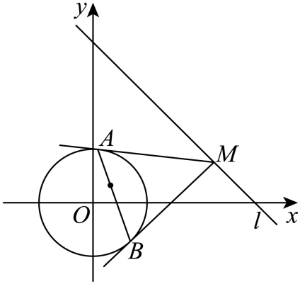
题型四
圆的弦长与中点弦问题

16．（23-24高二上·广东广州·期末）已知圆C：$x^{2}+y^{2}−2x−4y−20=0$，直线$l$：$\left(2m+1\right)x+\left(m+1\right)y−7m−4=0$．
(1)求证：直线$l$恒过定点；
(2)设直线$l$交圆C于A，B两点，求弦长$\left|AB\right|$的最值及相应$m$的值．
【解题思路】(1)将直线$l$的方程可化为$(2x+y−7)m+(x+y−4)=0$，若过定点，则与m无关，理解可得$\{\begin{aligned}2x+y−7=0 \\ x+y−4=0\end{aligned}$，求解可得定点坐标；
(2)设定点为$P$，根据圆的性质可得：当直线$l$过圆心C时，直线被圆截得的弦长最长，当直线$l⊥CP$时，直线被圆截得的弦长最短，据此运算求解.
【解答过程】（1）直线l的方程可化为$(2x+y−7)m+(x+y−4)=0$
联立$\{\begin{aligned}2x+y−7=0 \\ x+y−4=0\end{aligned}$，解得$\{\begin{aligned}x=3 \\ y=1\end{aligned}$
故直线$l$恒过定点$\left(3,1\right)$.
（2）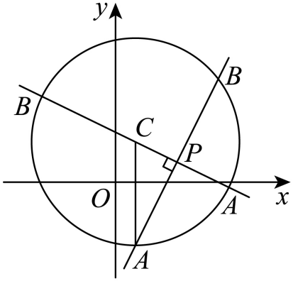
$x^{2}+y^{2}−2x−4y−20=0$化为标准方程为${\left(x−1\right)}^{2}+{\left(y−2\right)}^{2}=25$，圆心$C\left(1,2\right)$，$r=5$，
①当直线$l$过圆心C时，即直线被圆截得的弦长最长，$\left|AB\right|=2r=10$，
则$2m+1+\left(m+1\right)×2−7m−4=0$，解得$m=−\frac{1}{3}$；
②设圆心$C$到直线$l$的距离为$d$，$P\left(3,1\right)$，要使直线$l$被圆$C$截得线段长度最小，需$d$最大，
当直线$CP$垂直于直线$l$，$d$取得最大值，最大值为$\left|CP\right|$的线段长度，
$k_{PC}=\frac{1−2}{3−1}=−\frac{1}{2}$，$−\frac{1}{2}⋅\left(−\frac{2m+1}{m+1}\right)=−1$，解得$m=−\frac{3}{4}$，
由两点间距离公式可得$\left|CP\right|=\sqrt{{\left(3−1\right)}^{2}+{\left(1−2\right)}^{2}}=\sqrt{5}$，
所以直线$l$被圆$C$截得的最短弦长为$2\sqrt{25−5}=4\sqrt{5}$，
综上所述，弦长$\left|AB\right|$最大值为$10$，对应$m$的值为$−\frac{1}{3}$，
弦长$\left|AB\right|$最小值为$4\sqrt{5}$，对应$m$的值为$−\frac{3}{4}$.
17．（2024高三·全国·专题练习）已知圆$C:{(x−1)}^{2}+{(y−1)}^{2}=r^{2}\left(r>0\right)$，过圆外一点$M(8,2)$引圆的两条切线$MA,MB$，切点分别为$A,B$，且$∠ACB=90°$.
(1)求圆$C$的标准方程；
(2)若直线l的横截距为$a\left(a>1\right)$，纵截距为$b\left(b>1\right)$，直线l被圆C截得的弦长为$4\sqrt{6}$，求$ab$的最小值．
【解题思路】（1）根据相切可得四边形$ACBM$为正方形，即可利用$\left|CM\right|=\sqrt{2}r$求解半径，
（2）根据圆的弦长公式可得可得$ab+2=2(a+b)$，利用基本不等式即可求解.
【解答过程】（1）∵$MA,MB$与圆$C$相切，且$∠ACB=90°$，
∴ 四边形$ACBM$为正方形，
∴$\left|CM\right|=\sqrt{{\left(8−1\right)}^{2}+{\left(2−1\right)}^{2}}=5\sqrt{2}=\sqrt{2}r$，即$r=5$，
∴ 圆$C$的标准方程为${(x−1)}^{2}+{(y−1)}^{2}=25$.
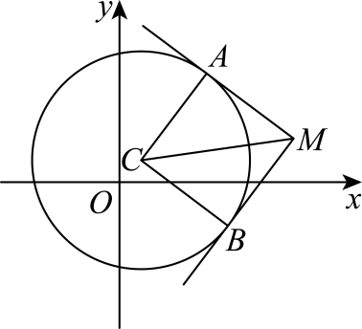
（2）∵ 直线$l$被圆$C$截的弦长为$4\sqrt{6}$,
∴ 圆心$C$到直线$l$的距离为$d=\sqrt{25−{\left(\frac{4\sqrt{6}}{2}\right)}^{2}}=1$，
又直线$l$的横截距为$a\left(a>1\right)$，纵截距为$b\left(b>1\right)$
则直线$l$的方程可设为$\frac{x}{a}+\frac{y}{b}=1$，即$bx+ay−ab=0$，
∴$d=\frac{\left|a+b−ab\right|}{\sqrt{a^{2}+b^{2}}}=1$，即$ab+2=2(a+b)$，
由$a+b≥2\sqrt{ab}$，得$ab+2=2(a+b)≥4\sqrt{ab}$，
解得$\sqrt{ab}≤2−\sqrt{2}$或$\sqrt{ab}≥2+\sqrt{2}$，
∵$a>1,b>1$，∴$\sqrt{ab}≥2+\sqrt{2}$，故$ab≥6+4\sqrt{2}$，
当且仅当$a=b=2+\sqrt{2}$时取得“＝”，
∴$ab$的最小值为$6+4\sqrt{2}$.
18．（23-24高二上·山东淄博·期末）已知圆$C$的圆心在直线$x−y+2=0$上，与直线$x+\sqrt{3}y−2=0$相切于点$(−1,\sqrt{3})$.
(1)求圆$C$的标准方程；
(2)过点$\left(2,0\right)$的直线与圆$C$相交于$M$，$N$两点，若$△MNC$的面积为$\frac{4\sqrt{2}}{3}$，求该直线的方程.
【解题思路】（1）根据给定条件，求出经过切点的半径所在直线方程，再求出圆心坐标即可得解.
（2）根据给定条件，利用点到直线的距离公式及弦长公式，列式计算即得.
【解答过程】（1）依题意，过点$(−1,\sqrt{3})$且垂直于直线$x+\sqrt{3}y−2=0$的直线方程为$y−\sqrt{3}=\sqrt{3}(x+1)$，
则圆$C$的圆心$C$在直线$y=\sqrt{3}x+2\sqrt{3}$上，由$\{\begin{aligned}x−y+2=0 \\ y=\sqrt{3}x+2\sqrt{3}\end{aligned}$，解得$\{\begin{aligned}x=−2 \\ y=0\end{aligned}$，
即点$C(−2,0)$，因此圆$C$的半径$r=\sqrt{{(−2+1)}^{2}+{(\sqrt{3})}^{2}}=2$，
所以圆$C$的标准方程为${(x+2)}^{2}+y^{2}=4$.
（2）显然直线$MN$的斜率存在，设直线$MN$的方程为$y=k(x−2)$，即$kx−y−2k=0$，
则点$C$到直线$MN$的距离$d=\frac{4|k|}{\sqrt{1+k^{2}}}$，$|MN|=2\sqrt{r^{2}−d^{2}}=4\sqrt{\frac{1−3k^{2}}{1+k^{2}}}$，
于是$△MNC$的面积$S_{△MNC}=\frac{1}{2}|MN|⋅d=\frac{8|k|\sqrt{1−3k^{2}}}{1+k^{2}}=\frac{4\sqrt{2}}{3}$，解得$k=±\frac{\sqrt{11}}{11}$或$k=±\frac{\sqrt{5}}{5}$，
所以直线$MN$的方程为$y=±\frac{\sqrt{11}}{11}(x−2)$或$y=±\frac{\sqrt{5}}{5}(x−2)$，即$x±\sqrt{11}y−2=0$或$x±\sqrt{5}y−2=0$.
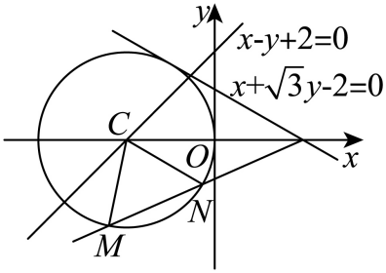
19．（23-24高二上·广东揭阳·期末）已知直线$l$：$\left(2m+1\right)x+\left(m+1\right)y−7m−4=0$，圆$C$：${\left(x−1\right)}^{2}+{\left(y−2\right)}^{2}=25$.
(1)若$m=0$，求直线$l$被圆$C$截得的弦长；
(2)当直线$l$被圆$C$截得的弦长最短时，求$m$的值及$l$的方程.
【解题思路】（1）$m=0$时，直线$l$的方程为$x+y−4=0$，先求出圆心$C\left(1,2\right)$到直线$l$的距离$d$，再由弦长公式$2\sqrt{r^{2}−d^{2}}$进行求解即可.
（2）由分析知直线$l$过定点$A\left(3,1\right)$，当圆心$C\left(1,2\right)$到直线$l$的距离$d$最大时，弦长最短.
此时$d_{max}=\left|AC\right|,AC⊥l$，进而即可求出结果.
【解答过程】（1）$m=0$时，直线$l$的方程为$x+y−4=0$，
圆心$C\left(1,2\right)$到直线$l$的距离$d=\frac{\left|1+2−4\right|}{\sqrt{2}}=\frac{\sqrt{2}}{2}$，圆C的半径为$r=5$，
所以直线$l$被圆$C$截得的弦长为$2\sqrt{r^{2}−d^{2}}=7\sqrt{2}$.
（2）直线$l$：$\left(2m+1\right)x+\left(m+1\right)y−7m−4=0$可转化为$m\left(2x+y−7\right)+x+y−4=0$
由$\{\begin{aligned}2x+y−7=0 \\ x+y−4=0\end{aligned}$得$\{\begin{aligned}x=3 \\ y=1\end{aligned}$，所以直线$l$过定点$A\left(3,1\right)$，
当圆心$C\left(1,2\right)$到直线$l$的距离$d$最大时，弦长最短.
此时$d_{max}=\left|AC\right|,AC⊥l$，
因为$k_{AC}=\frac{1−2}{3−1}=−\frac{1}{2}$，$k_{AC}⋅k_{l}=−1$，所以$k_{l}=2$即$−\frac{2m+1}{m+1}=2$，可得$m=−\frac{3}{4}$
故$l$的方程为$2x−y−5=0$.
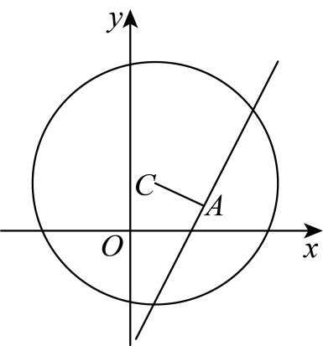
20．（23-24高二上·江苏南京·期末）已知圆C的圆心在直线$y=x$上，并且经过点$A\left(1,\sqrt{3}\right)$，与直线$x+y−2\sqrt{2}=0$相切．
(1)求圆C的标准方程；
(2)若直线l：$y=k\left(x+3\right)$与圆C相交于M，N两点，且满足 ，求实数k的值．
在下面三个条件中任选一个，补充在上面横线中，并解答.
①$\vec{CM}⋅\vec{CN}=2$②$△CMN$为正三角形 ③直线l将圆C分成的两段弧的弧长之比为$1:5$
注：如果选择多个条件分别解答，按第一个解答计分．
【解题思路】（1）利用圆心到A的距离等于半径即得；
（2）由（1）知$x^{2}+y^{2}=4$，根据①或②或③的条件分别求出$∠MCN=\frac{\text{π}}{3}$，然后利用弦心距等于圆心到直线的距离，求解即可.
【解答过程】（1）因为圆心在直线$y=x$上，与直线$x+y−2\sqrt{2}=0$相切，
故设圆心$C\left(a,a\right)$，由题意可得：$\sqrt{{\left(a−1\right)}^{2}+{\left(a−\sqrt{3}\right)}^{2}}$＝$\frac{\left|2a−2\sqrt{2}\right|}{\sqrt{2}}$，
解得$a=0$
所以圆C的标准方程为$x^{2}+y^{2}=4$．
（2）选①：由（1）和已知条件可得$\left|\vec{CM}\right|=\left|\vec{CN}\right|=2$
因为$\vec{CM}⋅\vec{CN}=2$，所以$\left|\vec{CM}\right|⋅\left|\vec{CN}\right|⋅\text{cos}∠MCN=2×2\text{cos}∠MCN=4\text{cos}∠MCN=2$，
则$\text{cos}∠MCN=\frac{1}{2}$,
因为$\text{cos}∠MCN∈\left(0,\text{π}\right]$，所以$∠MCN=\frac{\text{π}}{3}$，
所以弦心距$d=r⋅\text{cos}\frac{\text{π}}{6}=2×\frac{\sqrt{3}}{2}=\sqrt{3}$．
所以圆心到直线的距离为$\frac{|3k|}{\sqrt{k^{2}+1}}$＝$\sqrt{3}$，
解得$k=±\frac{\sqrt{2}}{2}$ .
选②：
因为$△CMN$为正三角形，所以$∠MCN=\frac{\text{π}}{3}$，
所以弦心距$d=r⋅\text{cos}\frac{\text{π}}{6}=2×\frac{\sqrt{3}}{2}=\sqrt{3}$．
所以圆心到直线的距离为$\frac{|3k|}{\sqrt{k^{2}+1}}$＝$\sqrt{3}$，
解得$k=±\frac{\sqrt{2}}{2}$
选③：
因为直线l将圆C分成的两段弧的弧长之比为$1:5$ ，
所以$∠MCN=2\text{π}×\frac{1}{6}=\frac{\text{π}}{3}$，
所以弦心距$d=r⋅\text{cos}\frac{\text{π}}{6}=2×\frac{\sqrt{3}}{2}=\sqrt{3}$．
所以圆心到直线的距离为$\frac{|3k|}{\sqrt{k^{2}+1}}$＝$\sqrt{3}$，
解得$k=±\frac{\sqrt{2}}{2}$.
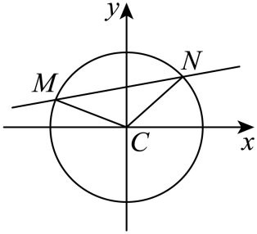
题型五
直线与圆有关的最值问题

21．（23-24高二下·河南·开学考试）已知$P$是圆$O:x^{2}+y^{2}=9$上的动点，点$Q$满足$\vec{PQ}=\left(3,−4\right)$，记$Q$的轨迹为曲线$E$.
(1)求曲线$E$的方程.
(2)直线$l:\left(m+\sqrt{3}\right)x+\left(\sqrt{3}m−2\right)y+\frac{3\sqrt{3}}{2}−m=0$与圆$O$交于$A,B$两点，$M$是曲线$E$上一点.当$\left|AB\right|$取得最小值时，求$△MAB$面积的最大值.
【解题思路】（1）设出点$Q$坐标，由题意得到点$P$坐标，代入圆的方程可得；
（2）先求出直线$l$过定点$N$，确定过点$N$的弦的最小值，再求三角形高的最大值，从而确定所求三角形面积的最大值.
【解答过程】（1）由题意，设$Q\left(x,y\right)$，由$\overset{→}{PQ}=\left(3,−4\right)$，得$P\left(x−3,y+4\right)$,
$P$为圆$O$：$x^{2}+y^{2}=9$上的动点，所以${\left(x−3\right)}^{2}+{\left(y+4\right)}^{2}=9$，
所以$Q$点的轨迹方程为：${(x−3)}^{2}+{(y+4)}^{2}=9$.
即曲线$E$的方程为：${(x−3)}^{2}+{(y+4)}^{2}=9$.
（2）将$l$的方程整理为$\left(x+\sqrt{3}y−1\right)m+\sqrt{3}x−2y+\frac{3\sqrt{3}}{2}=0$，
令$\{\begin{aligned}x+\sqrt{3}y−1=0, \\ \sqrt{3}x−2y+\frac{3\sqrt{3}}{2}=0,\end{aligned}$解得$\{\begin{aligned}x=−\frac{1}{2}, \\ y=\frac{\sqrt{3}}{2},\end{aligned}$所以$l$过定点$N\left(−\frac{1}{2},\frac{\sqrt{3}}{2}\right)$.
如图：
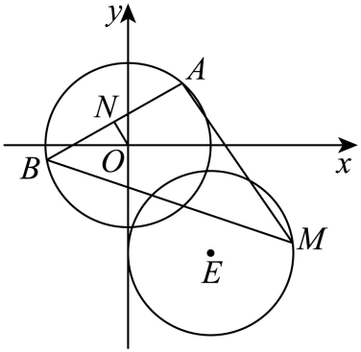
当$AB⊥ON$时，$\left|AB\right|$取得最小值，此时$k_{ON}=−\sqrt{3}$，所以$k_{AB}=−\frac{m+\sqrt{3}}{\sqrt{3}m−2}=\frac{\sqrt{3}}{3}$，解得$m=−\frac{\sqrt{3}}{6}$，
直线$AB$的方程为$x−\sqrt{3}y+2=0$，
$\left|ON\right|=\sqrt{{\left(−\frac{1}{2}\right)}^{2}+{\left(\frac{\sqrt{3}}{2}\right)}^{2}}=1$，$\left|AB\right|=2\sqrt{9−1}=4\sqrt{2}$.
由（1）可知，曲线$E$是圆心为$E\left(3,−4\right)$，半径为3的圆，点$E$到$l$的距离为$\frac{\left|3+4\sqrt{3}+2\right|}{2}=\frac{5}{2}+2\sqrt{3}$，所以点$M$到$l$的距离$d≤\frac{5}{2}+2\sqrt{3}+3=\frac{11}{2}+2\sqrt{3}$，
故$△MAB$面积的最大值为$\frac{1}{2}×4\sqrt{2}×\left(\frac{11}{2}+2\sqrt{3}\right)=11\sqrt{2}+4\sqrt{6}$.
22．（23-24高二上·四川成都·期中）已知圆$C$过点$\left(1,1\right)$，且与$y$轴相切于坐标原点，过直线$l:x−y+1=0$上的一动点$P$引圆$C$的两条切线$l_{1}$，$l_{2}$，切点分别为$A$，$B$．
(1)求圆$C$的标准方程；
(2)若点$M$为线段$AB$的中点，点$O$为坐标原点，求$\frac{\left|MC\right|}{\left|MO\right|}$的最大值．
【解题思路】（1）根据圆$C$且与$y$轴相切于坐标原点，设圆心为$\left(c,0\right)$，再根据圆$C$过点$\left(0,0\right)$，$\left(1,1\right)$，可得$c$的值与半径，即可得圆$C$的方程；
（2）设$A$，$B$两点的坐标分别为$\left(x_{1},y_{1}\right)$，$\left(x_{2},y_{2}\right)$，点$P$为$\left(a,a+1\right)$，得直线$AC$，$AB$方程，确定直线$AB$过定点，再根据几何性质确定点$M$的轨迹方程，从而可求$\frac{\left|MC\right|}{\left|MO\right|}$，再求得最值即可.
【解答过程】（1）解：∵圆$C$与$y$轴相切，∴可设圆心$C$的坐标为$\left(c,0\right)$；
又∵圆$C$过点$\left(0,0\right)$，$\left(1,1\right)$，∴$\sqrt{c^{2}+0^{2}}=\sqrt{{(c−1)}^{2}+{(0−1)}^{2}}=r$，
解得$c=1$，∴圆心$C$为$\left(1,0\right)$，半径为1，
∴圆$C$的标准方程为${\left(x−1\right)}^{2}+y^{2}=1$；
（2）解：如图，
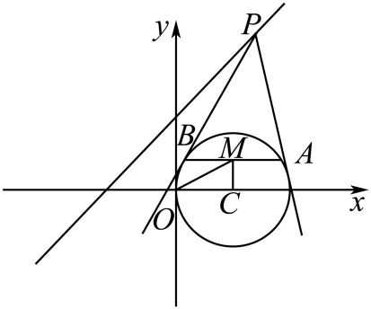
设$A$，$B$两点的坐标分别为$\left(x_{1},y_{1}\right)$，$\left(x_{2},y_{2}\right)$，再设点$P$为$\left(a,a+1\right)$，
直线$AC$的方程为$y_{1}x+\left(1−x_{1}\right)y−y_{1}=0$，
又∵$l_{1}$过点$A$，且与直线$AC$垂直，∴$l_{1}$为$\left(x_{1}−1\right)x+y_{1}y−x_{1}=0$，
又知$l_{1}$过点$P$，得到$\left(x_{1}−1\right)a+y_{1}(a+1)−x_{1}=0$，
整理可知点$A$满足：$\left(a−1\right)x_{1}+\left(a+1\right)y_{1}−a=0$，
同理点$B$满足：$\left(a−1\right)x_{2}+\left(a+1\right)y_{2}−a=0$，
∴直线$AB$的方程为$\left(a−1\right)x+\left(a+1\right)y−a=0$，
∴直线$AB$恒过定点$\left(\frac{1}{2},\frac{1}{2}\right)$，设定点为$Q$点，
由题意可知当点$M$与点$Q$不重合时，$MC⊥MQ$，点$M$在以$CQ$为直径的圆上（不包括点$C$），
当点$M$与点$Q$重合时也在该圆上，
∴点$M$的轨迹为${\left(x−\frac{3}{4}\right)}^{2}+{\left(y−\frac{1}{4}\right)}^{2}=\frac{1}{8}$（去掉$\left(1,0\right)$），设圆心为$N\left(\frac{3}{4},\frac{1}{4}\right)$，
$\frac{\left|MC\right|}{\left|MO\right|}=\sqrt{\frac{{\left(x_{M}−1\right)}^{2}+{y_{M}}^{2}}{{x_{M}}^{2}+{y_{M}}^{2}}}=\sqrt{1−\frac{2x_{M}−1}{{x_{M}}^{2}+{y_{M}}^{2}}}=\sqrt{1−2×\frac{2x_{M}−1}{3x_{M}+y_{M}−1}}$，
当$x_{M}=\frac{1}{2}$时，$\frac{\left|MC\right|}{\left|MO\right|}=1$；当$x_{M}≠\frac{1}{2}$时，∵$\frac{2x_{M}−1}{3x_{M}+y_{M}−1}=2×\frac{2x_{M}−1}{6x_{M}+2y_{M}−2}=\frac{2}{3+\frac{2y_{M}+1}{2x_{M}−1}}$，
又∵$\frac{2y_{M}+1}{2x_{M}−1}$即点$\left(\frac{1}{2},−\frac{1}{2}\right)$与点$\left(x_{M},y_{M}\right)$所在直线的斜率，范围是$\left(−∞,−7\right]∪\left[1,+∞\right)$．
进而$\frac{2x_{M}−1}{3x_{M}+y_{M}−1}∈\left[−\frac{1}{2},0\right)∪\left(0,\frac{1}{2}\right]$，∴$\frac{\left|MC\right|}{\left|MO\right|}∈\left[0,1\right)∪\left(1,\sqrt{2}\right]$，
综上：$\frac{\left|MC\right|}{\left|MO\right|}∈\left[0,\sqrt{2}\right]$，∴$\frac{\left|MC\right|}{\left|MO\right|}$的最大值为$\sqrt{2}$．
23．（2024高三·全国·专题练习）已知$M(m，n)$为圆$C$：$x^{2}+y^{2}−4x−14y+45=0$上任意一点.
(1)求$m+2n$的最大值；
(2)求$\frac{n−3}{m+2}$的最大值和最小值；
(3)求$m^{2}+n^{2}$的最大值和最小值.
【解题思路】（1）$2m+n$的最大值，等价于过圆上一点作斜率为$−2$的直线的截距的最大值，设$2x+y=b$，当直线$2x+y−b=0$与圆相切时，纵截距$b$取得最大值或最小值，计算即得解；
（2）$\frac{n−3}{m+2}$看成是过点$M(m，n)$和$Q(−2，3)$的直线斜率，设直线$MQ$的方程为：$y−3=k(x+2)$，利用圆心到直线的距离不大于半径解不等式即可.
（3）$m^{2}+n^{2}$表示点$M\left(m,n\right)$与点$\left(0,0\right)$的距离的平方，转化为圆上的点$M\left(m,n\right)$与点$\left(0,0\right)$的距离的距离平方；
【解答过程】解：(1)∵$x^{2}+y^{2}−4x−14y+45=0$的圆心$C(2，7)$，半径$r=2\sqrt{2}$，
设$m+2n=t$，将$m+2n=t$看成直线方程，
∵该直线与圆$C$有公共点，∴圆心$C$到直线的距离$d=\frac{\left|1×2+2×7−t\right|}{\sqrt{1^{2}+2^{2}}}≤2\sqrt{2}$，
解上式得：$16−2\sqrt{10}≤t≤16+2\sqrt{10}$，∴$m+2n$的最大值为$16+2\sqrt{10}$.
(2)记点$Q(−2，3)$，∵$\frac{n−3}{m+2}$表示直线$MQ$的斜率，设直线$MQ$的方程为：$y−3=k(x+2)$，即$kx−y+2k+3=0$，由直线$MQ$与圆$C$有公共点，
∴$\frac{\left|2k−7+2k+3\right|}{\sqrt{k^{2}+1}}≤2\sqrt{2}$，可得$2−\sqrt{3}≤k≤2+\sqrt{3}$，
∴$\frac{n−3}{m+2}$的最大值为$2+\sqrt{3}$，最小值为$2−\sqrt{3}$；
(3)∵设$μ={(m−0)}^{2}+{(n−0)}^{2}$，等价于圆$C$的圆心$C(2，7)$到原点的距离的平方，
则$μ_{max}={(\sqrt{{(2−0)}^{2}+{(7−0)}^{2}}+r)}^{2}={(\sqrt{53}+2\sqrt{2})}^{2}=61+4\sqrt{106}$，
$μ_{min}={(\sqrt{{(2−0)}^{2}+{(7−0)}^{2}}−r)}^{2}={(\sqrt{53}−2\sqrt{2})}^{2}=61−4\sqrt{106}$.
24．（23-24高二上·浙江湖州·期末）已知圆O：$x^{2}+y^{2}=4$，直线$l:y=kx+4$．
(1)若直线l与圆O交于不同的两点A，B，当$∠AOB=90°$时，求k的值；
(2)若$k=\frac{1}{2}$时，点P为直线l上的动点，过点P作圆O的两条切线PC，PD，切点分别为C，D，求四边形$OCPD$的面积的最小值．
【解题思路】（1）根据垂径定理得圆心到直线距离，再利用点到直线距离公式求解；
（2）将四边形$OCPD$的面积的最小值转化为求$S_{△OPD}$的面积最小值，根据$S_{△OPD}=\frac{1}{2}\left|OD\right|⋅\left|PD\right|=\sqrt{{\left|OP\right|}^{2}−4}$求其最小值即可.
【解答过程】（1）当$∠AOB=90°$时，由垂径定理得圆心$O$到直线$l:y=kx+4$的距离为$\sqrt{2}$，
则$\frac{4}{\sqrt{1+k^{2}}}=\sqrt{2}$，
解得$k=±\sqrt{7}$；
（2）当$k=\frac{1}{2}$时，直线$l:y=\frac{1}{2}x+4$，即$x−2y+8=0$
由已知得$S_{△OPD}=\frac{1}{2}\left|OD\right|⋅\left|PD\right|=\frac{1}{2}\left|OD\right|⋅\sqrt{{\left|OP\right|}^{2}−{\left|OD\right|}^{2}}=\sqrt{{\left|OP\right|}^{2}−4}$
又${\left|OP\right|}_{min}=\frac{8}{\sqrt{1+4}}=\frac{8}{\sqrt{5}}$，
所以$S_{△OPD}$的最小值为$\sqrt{{\left(\frac{8}{\sqrt{5}}\right)}^{2}−4}=\frac{2\sqrt{11}}{\sqrt{5}}$，
又因为四边形$OCPD$的面积的为$2S_{△OPD}$，所以其最小值为$\frac{4\sqrt{11}}{\sqrt{5}}=\frac{4\sqrt{55}}{5}$
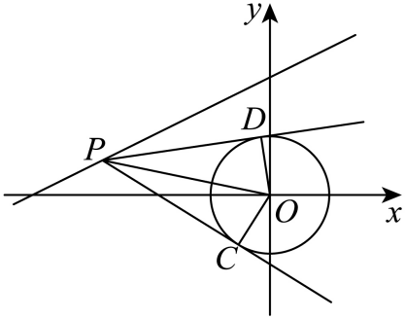
25．（23-24高二上·湖南·阶段练习）如图，已知圆$M:x^{2}−4x+y^{2}+3=0$，$P\left(−1,t\right)$为直线$l:x=−1$上一动点，$O$为坐标原点，过点$P$作圆$M$的两条切线，切点分别为$A$，$B$.
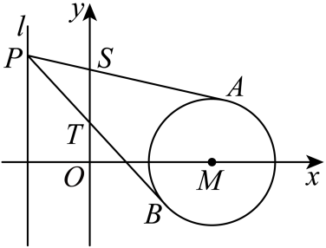
(1)证明直线$AB$过定点，并求出定点的坐标；
(2)求线段$AB$中点的轨迹方程；
(3)若两条切线$PA$，$PB$与$y$轴分别交于点$S$，$T$，求$\left|ST\right|$的最小值.
【解题思路】（1）求出以$P$为圆心，$\left|PA\right|$为半径的圆$P$的方程，再根据线段$AB$为圆$P$和圆$M$的公共弦，将两圆的方程相减可得直线$AB$的方程，令直线方程中参数项的自变量为0得解；
（2）设$AB$的中点为点$F$，直线$AB$过的定点为点$H$，根据几何性质可得$HF$始终垂直于$FM$，进而求得方程即可；
（3）设切线方程为$y−t=k\left(x+1\right)$，根据直线与圆相切化简可得$8k^{2}+6kt+t^{2}−1=0$，设$PA$，$PB$的斜率分别为$k_{1}$，$k_{2}$，则$k_{1}$，$k_{2}$，为$8k^{2}+6kt+t^{2}−1=0$的两根，表达出$\left|ST\right|=\left|k_{1}+t−\left(k_{2}+t\right)\right|=\left|k_{1}−k_{2}\right|$，再代入韦达定理，结合函数的范围求解即可.
【解答过程】（1）由题，圆$M$的圆心坐标$\left(2,0\right)$，半径为1，
所以$\left|PM\right|=\sqrt{9+t^{2}}$，$\left|AM\right|=1$，${\left|PA\right|}^{2}={\left|PM\right|}^{2}−{\left|AM\right|}^{2}=t^{2}+8$，
故以$P$为圆心，$\left|PA\right|$为半径的圆$P$的方程为${\left(x+1\right)}^{2}+{\left(y−t\right)}^{2}=t^{2}+8$，
显然线段$AB$为圆$P$和圆$M$的公共弦，
则直线$AB$的方程为${\left(x+1\right)}^{2}−{\left(x−2\right)}^{2}+{\left(y−t\right)}^{2}−y^{2}=t^{2}+8−1$，
即$3x−ty−5=0$，所以$\left(3x−5\right)−ty=0$，
所以直线$AB$过定点$\left(\frac{5}{3},0\right)$；
（2）由（1）知，直线$AB$过定点$\left(\frac{5}{3},0\right)$，$AB$的中点为直线$AB$与直线$MP$的交点，
设$AB$的中点为$F$，直线$AB$过的定点为$H$，
易知$HF$始终垂直于$FM$，所以$F$点的轨迹是以$HM$为直径的圆，
$H\left(\frac{5}{3},0\right)$，$M\left(2,0\right)$，
∴点$F$的轨迹方程为${\left(x−\frac{11}{6}\right)}^{2}+y^{2}=\frac{1}{36}\left(x≠2\right)$；
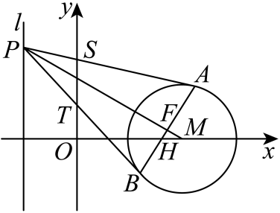
（3）设过点P的圆M的切线方程为$y−t=k\left(x+1\right)$，即$kx−y+k+t=0$，
故$M\left(2,0\right)$到直线$kx−y+k+t=0$的距离$d=\frac{\left|3k+t\right|}{\sqrt{k^{2}+1}}=1$，即$8k^{2}+6kt+t^{2}−1=0$，
设$PA$，$PB$的斜率分别为$k_{1}$，$k_{2}$，则$k_{1}+k_{2}=−\frac{3t}{4}$，$k_{1}k_{2}=\frac{t^{2}−1}{8}$，
把$x=0$代入$kx−y+k+t=0$，得$y=k+t$，
则$\left|ST\right|=\left|k_{1}+t−\left(k_{2}+t\right)\right|=\left|k_{1}−k_{2}\right|=\sqrt{{\left(k_{1}+k_{2}\right)}^{2}−4k_{1}k_{2}}=\sqrt{\frac{9t^{2}}{16}−\frac{t^{2}−1}{2}}=\frac{\sqrt{t^{2}+8}}{4}$，
故当$t=0$时，$\left|ST\right|$取得最小值为$\frac{\sqrt{2}}{2}$.
题型六
直线与圆的实际应用

26．（23-24高二上·湖北武汉·期末）为了保证海上平台的生产安全，海事部门在某平台$O$的正东方向设立了观测站$A$，在平台$O$的正北方向设立了观测站$B$，它们到平台$O$的距离分别为12海里和$m(m>0)$海里，记海平面上到观测站$A$和平台$O$的距离之比为2的点$M$的轨迹为曲线$C$，规定曲线$C$及其内部区域为安全预警区．
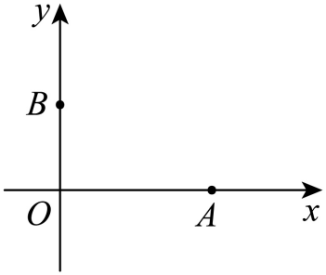
(1)如图，以$O$为坐标原点，$\vec{OA}$，$\vec{OB}$为$x$，$y$轴的正方向，建立平面直角坐标系，求曲线$C$的方程；
(2)海平面上有渔船从$A$出发，沿$AB$方向直线行驶，为使渔船不进入预警区，求$m$的取值范围．
【解题思路】（1）$\frac{\left|PA\right|}{\left|PO\right|}=2$，有$\sqrt{{(x−12)}^{2}+y^{2}}=2\sqrt{x^{2}+y^{2}}$，化简并整理即可求解.
（2）直线$AB$截距式方程为$\frac{x}{12}+\frac{y}{m}=1(m>0)$，结合点到直线的距离公式列出不等式求解即可.
【解答过程】（1）根据已知条件设$P\left(x,y\right)$且$A\left(12,0\right)$，$O\left(0,0\right)$，
由$\frac{\left|PA\right|}{\left|PO\right|}=2$，有$\sqrt{{(x−12)}^{2}+y^{2}}=2\sqrt{x^{2}+y^{2}}$，
${(x−12)}^{2}+y^{2}=4\left(x^{2}+y^{2}\right)$，
$x^{2}−24x+144+y^{2}=4x^{2}+4y^{2}$，
$3x^{2}+3y^{2}+24x−144=0$，
整理有${(x+4)}^{2}+y^{2}=64$，它是以$\left(−4,0\right)$为圆心，8为半径的圆．
所以曲线$C$的方程为：${(x+4)}^{2}+y^{2}=64$．
（2）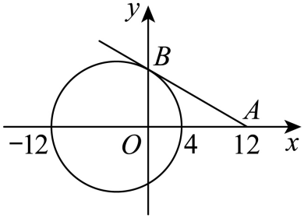
$A\left(12,0\right)$，$B\left(0,m\right)$过$AB$的直线不过坐标原点且不与坐标轴垂直，
所以直线$AB$截距式方程为$\frac{x}{12}+\frac{y}{m}=1(m>0)$，
化为一般式方程为$mx+12y−12m=0(m>0)$，
根据题意，$\frac{\left|−4m−12m\right|}{\sqrt{m^{2}+{12}^{2}}}>8$且$(m>0)$，解得$m>4\sqrt{3}$，
所以综上可知$m$的取值范围为$m>4\sqrt{3}$．
27．（23-24高二上·广东佛山·期末）党的二十大报告提出要加快建设交通强国.在我国$960$万平方千米的大地之下拥有超过$35000$座，总长接近赤道长度的隧道（约$37000$千米）.这些隧道样式多种多样，它们或傍山而过，上方构筑顶棚形成“明洞”﹔或挂于峭壁，每隔一段开出“天窗”形成挂壁公路.但是更多时候它们都隐伏于山体之中，只露出窄窄的出入口洞门、佛山某学生学过圆的知识后受此启发，为山体隧道设计了一个圆弧形洞门样式，如图所示，路宽$AB$为$16$米，洞门最高处距路面$4$米.
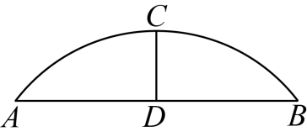
(1)建立适当的平面直角坐标系，求圆弧$AB$的方程.
(2)为使双向行驶的车辆更加安全，该同学进一步优化了设计方案，在路中间建立了$2$米宽的隔墙.某货车装满货物后整体呈长方体状，宽$2$米，高$3.6$米，则此货车能否通过该洞门?并说明理由.
【解题思路】（1）以点$D$为坐标原点，$AB$、$DC$所在直线分别为$x$、$y$轴建立平面直角坐标系，分析可知圆心在$y$轴上，设圆心坐标为$\left(0,b\right)$，设圆的半径为$r$，将点$B$、$C$的坐标代入圆的方程，求出$b$、$r$的值，结合图形可得出圆弧$\overset{⌢}{AB}$的方程；
（2）求出货车右侧的最高点的坐标，代入圆弧$\overset{⌢}{AB}$的方程，可得出结论.
【解答过程】（1）解：以点$D$为坐标原点，$AB$、$DC$所在直线分别为$x$、$y$轴建立如下图所示的平面直角坐标系，
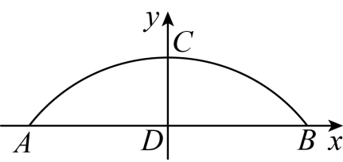
则点$C\left(0,4\right)$、$B\left(8,0\right)$，由圆的对称性可知，圆心在$y$轴上，
设圆心坐标为$\left(0,b\right)$，设圆的半径为$r$，则圆弧$\overset{⌢}{AB}$所在圆的方程为$x^{2}+{\left(y−b\right)}^{2}=r^{2}$，
因为点$C$、$B$在圆上，则$\{\begin{aligned}0+{\left(4−b\right)}^{2}=r^{2} \\ 8^{2}+{\left(0−b\right)}^{2}=r^{2}\end{aligned}$，解得$b=−6$，$r=10$。
所以，圆弧$\overset{⌢}{AB}$所在圆的方程为$x^{2}+{\left(y+6\right)}^{2}=100$，
因此，圆弧$\overset{⌢}{AB}$的方程为$x^{2}+{\left(y+6\right)}^{2}=100\left(0≤y≤4\right)$.
（2）解：此火车不能通过该路口，
由题意可知，隔墙在$y$轴右侧$1$米，车宽$2$米，车高$3.6$米，
所以货车右侧的最高点的坐标为$\left(3,3.6\right)$，
因为$3^{2}+{\left(3.6+6\right)}^{2}>100$，因此，该货车不能通过该路口.
28．（23-24高一下·江苏无锡·阶段练习）在气象台$A$正西方向300 km处有一台风中心，它正向东北方向移动，移动速度的大小为40 km/h，距台风中心250 km以内的地区都将受到影响．若台风中心的这种移动趋势不变，气象台所在地是否会受到台风的影响？说明理由．如果会，大约多长时间后受到影响？持续时间有多长？(精确到1min)，（参考数据：$\sqrt{2}≈1.414，\sqrt{7}≈2.646$
【解题思路】首先计算点$A$到直线$BD$的距离，再和$250$比较大小，即可判断是否有影响，再根据题意，转化为以点$A$为圆心，半径为的$250$的圆与直线相交问题，结合几何关系，即可求解.
【解答过程】设台风中心的起点为$B$，以$BD$为台风经过的路径所在的直线，
过点$A$作$AC⊥BD$于点$C$，
在$\text{Rt}△ACB$中，$AB=300\text{km}$，$∠ABD={45}^{∘}$，
$∴AC=AB⋅sin{45}^{∘}=300×\frac{\sqrt{2}}{2}=150\sqrt{2}\text{km}$，
$∴AC=150\sqrt{2}\text{km}<250\text{km}$，
所以气象台所在地会受到台风的影响；
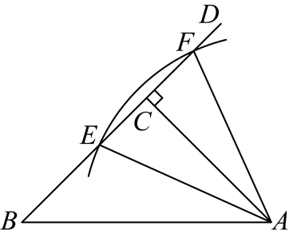
设以$A$为圆心，以$250\text{km}$为半径的圆与直线$BD$交于$E,F$两点，
即以$E$点开始受影响，到$F$点结束影响，
在$\text{Rt}△ABC$中，$∠ABD={45}^{∘}$，
$∴BC=AC=150\sqrt{2}\text{km}$，
在$\text{Rt}△ACE$中，$CE=\sqrt{AE^{2}−AC^{2}}=\sqrt{{250}^{2}−{\left(150\sqrt{2}\right)}^{2}}=50\sqrt{7}\text{km}$，
$∴EF=2CE=2×50\sqrt{7}=100\sqrt{7}\text{km}$，
所以气象台受影响的时间为$\frac{100\sqrt{7}}{40}≈\frac{100×2.646}{40}≈6.615\left(h\right)≈397\left(min\right)$，
在$\text{Rt}△ABC$，$∠ABD={45}^{∘}$，$BC=AC=150\sqrt{2}\text{km}$，
$∴BE=BC−CE=150\sqrt{2}−50\sqrt{7}≈79.8\left(\text{km}\right)$，
$∴\frac{79.8}{40}≈120\left(min\right)$，
所以大约120分钟后气象台所在地开始受到台风影响，持续时间约为$397$分钟.
29．（23-24高二上·浙江湖州·期末）如图，一个湖的边界是圆心为$O$的圆，湖的一侧有一条直线型公路$l$，湖上有桥$AB$（$AB$是圆$O$的直径）.规划在公路$l$上选两个点$P$､$Q$，并修建两段直线型道路$PB$､$QA$.规划要求，线段$PB$､$QA$上的所有点到点$O$的距离均不小于圆$O$的半径.已知点$A,B$到直线$l$的距离分别为$AC$和$BD$（$C,D$为垂足），测得$AB=10$，$AC=6$，$BD=12$（单位：百米）.
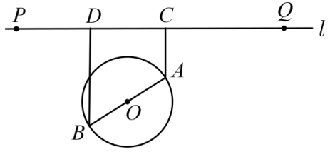
(1)若道路$PB$与桥$AB$垂直，求道路$PB$的长；
(2)在规划要求下，点$Q$能否选在$D$处？并说明理由.
【解题思路】（1）建立适当的坐标系，得圆$O$及直线$PB$的方程，进而得解.
（2）不妨点$Q$选在$D$处，求$AD$方程并求其与圆的交点，在线段$AD$上取点不符合条件，得结论.
【解答过程】（1）如图，过$O$作$OH⊥l$，垂足为$H$.
以$O$为坐标原点，直线$OH$为$y$轴，建立平面直角坐标系.
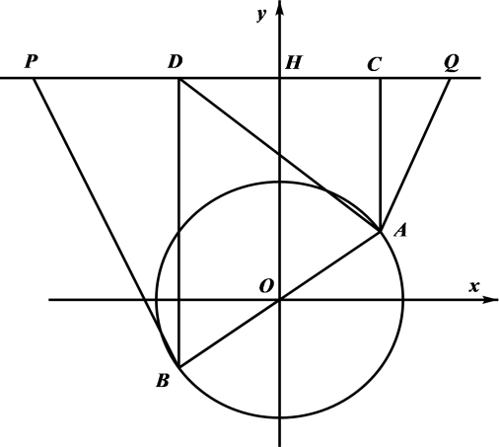
因为$AB$为圆$O$的直径，$AB=10$，所以圆$O$的方程为$x^{2}+y^{2}=25$.
因为$AC=6$，$BD=12$，所以$OH=\frac{AC+BD}{2}=9$，故直线$l$的方程为$y=9$，
则点$A$，$B$的纵坐标分别为3，$−3$
从而$A\left(4,3\right)$，$B\left(−4,−3\right)$，
直线$AB$的斜率为$\frac{3}{4}$.
因为$PB⊥AB$，所以直线$PB$的斜率为$−\frac{4}{3}$，
直线$PB$的方程为$y=−\frac{4}{3}x−\frac{25}{3}$.令$x=−13$，得$y=9$，$P\left(−13,9\right)$，
所以$PB=\sqrt{{\left(−13+4\right)}^{2}+{\left(9+3\right)}^{2}}=15$.
因此道路$PB$的长为15（百米）.
（2）若点$Q$选在$D$处，连结$AD$，可求出点$D\left(−4,9\right)$，又$A\left(4,3\right)$，
所以线段$AD:y=−\frac{3}{4}x+6\left(−4≤x≤4\right)$.
由$\{\begin{aligned}x^{2}+y^{2}=25 \\ y=−\frac{3}{4}x+6\end{aligned}$解得$x=4$或$x=\frac{24}{25}$，
故不妨取$x=3$，得到在线段$AD$上的点$M\left(3,\frac{15}{4}\right)$，
因为$OM=\sqrt{3^{2}+{\left(\frac{15}{4}\right)}^{2}}<\sqrt{3^{2}+4^{2}}=5$，
所以线段$AD$上存在点到点$O$的距离小于圆$O$的半径5.
因此点$Q$选在$D$处不满足规划要求.
30．（23-24高二上·吉林·期末）如图，第25届中国机器人及人工智能大赛总决赛中，主办方设计了一个矩形坐标场地$ABCD$（包含地界和内部），$BC$长为12米，在$AB$边上距离B点5米的E处放置一只机器犬，在距离B点2米的F处放置一个机器人，机器人行走的速度为v，机器犬行走的速度为$2v$，若机器犬和机器人在场地内沿着直线方向同时到达场地内某点P，则机器犬将被机器人捕获，点P叫成功点．
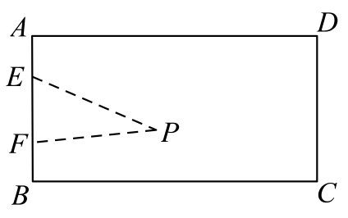
(1)求在这个矩形场地内成功点P的轨迹方程；
(2)若N为矩形场地$BC$边上的一点，若机器犬在线段$EN$上都能逃脱，问N点应在何处？
【解题思路】（1）分别以$BC$，$BA$所在直线为x，y轴，建立平面直角坐标系，由题意$\frac{|PF|}{v}=\frac{|PE|}{2v}$，利用两点间的距离公式可得答案.
（2）利用三角函数得到极端情况时$N$点的横坐标即可得到答案.
【解答过程】（1）如图，分别以$BC$，$BA$所在直线为x，y轴，建立平面直角坐标系，则$E(0,5)$，$F(0,2)$，
设成功点$P(x,y)$，可得$\frac{|PF|}{v}=\frac{|PE|}{2v}$，即$\frac{\sqrt{x^{2}+{(y−2)}^{2}}}{v}=\frac{\sqrt{x^{2}+{(y−5)}^{2}}}{2v}$，
化简得$x^{2}+{(y−1)}^{2}=4$．
因为点P需在矩形场地内，所以$0≤x≤2$，
故所求轨迹方程为$x^{2}+{(y−1)}^{2}=4(0≤x≤2,y≥0)$．
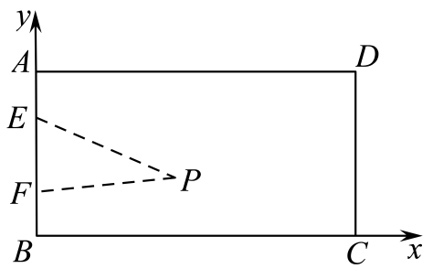
（2）当线段$EN$与（1）中的圆相切时，$sin∠BEP=\frac{2}{4}=\frac{1}{2}$，
所以$∠BEP=30°$，所以$|BN|=5tan30°=\frac{5\sqrt{3}}{3}$．
若机器犬在线段$EN$上都能逃脱，则N点横坐标的取值范围是$\left(\frac{5\sqrt{3}}{3},12\right]$．
